附件：1
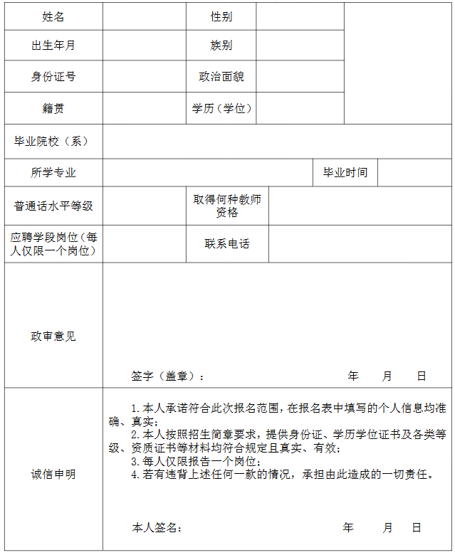
民丰县面向社会公开招聘教师报名表

